自然铜药材

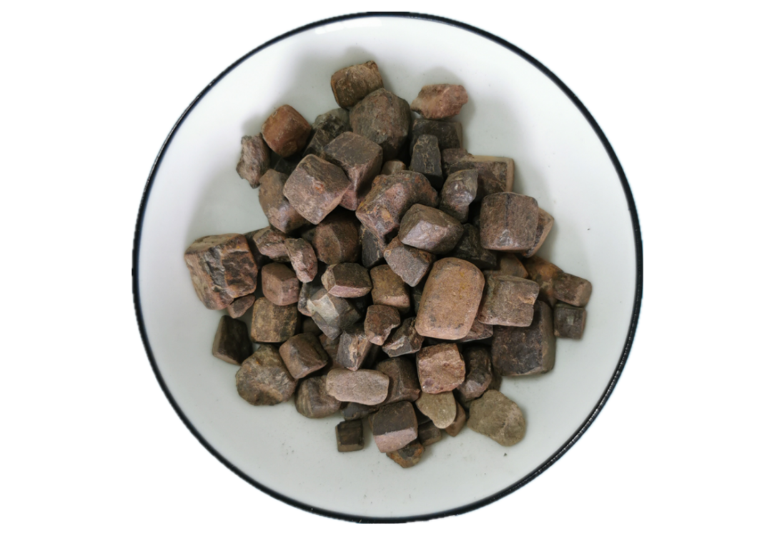

煅自然铜饮片

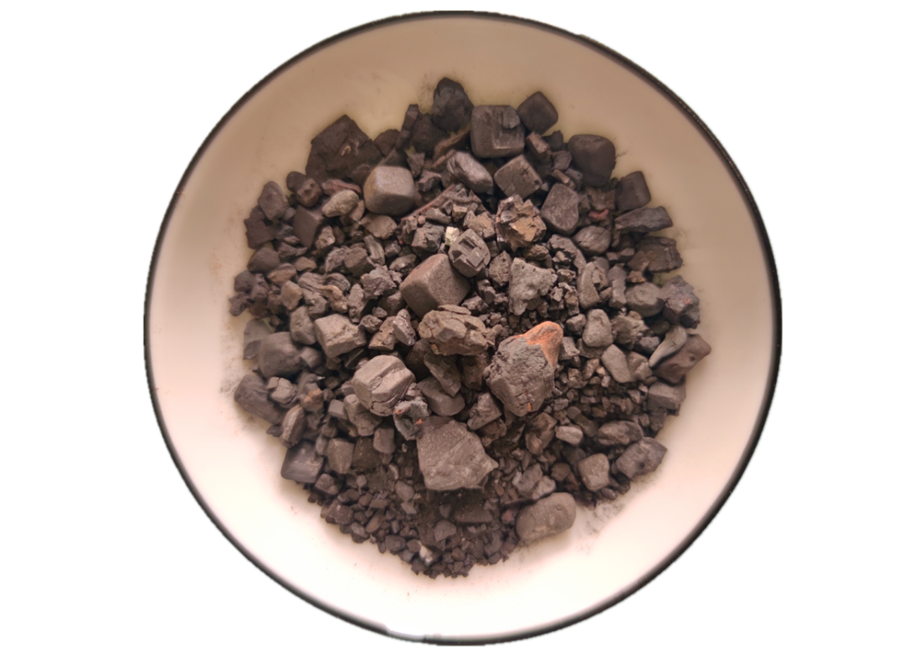

# IMG_258

# ****自然铜****

Zirɑntong

PYRITUM

本品为硫化物类矿物黄铁矿族黄铁矿，主含二硫化铁（FeS2）。采挖后，除去杂石。

**【性状】** 本品晶形多为立方体，集合体呈致密块状。表面亮淡黄色，有金属光泽；有的黄棕色或棕褐色，无金属光泽。具条纹，条痕绿黑色或棕红色。体重，质坚硬或稍脆，易砸碎，断面黄白色，有金属光泽；或断面棕褐色，可见银白色亮星。

**【鉴别】** 取本品粉末1g，加稀盐酸4ml，振摇，滤过，滤液显铁盐（通则0301）的鉴别反应。

**【含量测定】** 取本品细粉约0.25g，精密称定，置瓷坩埚中，在650℃灼烧约30分钟，取出，放冷，将灼烧物转移至锥形瓶中，加盐酸15ml与25%氟化钾溶液3ml，盖上表面皿，加热至微沸，滴加6%氯化亚锡溶液，不断振摇，待分解完全，瓶底仅留白色残渣时，用少量水洗涤表面皿及瓶内壁，趁热滴加6%氯化亚锡溶液至显浅黄色（如氯化亚锡过量，可滴加高锰酸钾试液至显浅黄色），加水100ml与25%钨酸钠溶液15滴，并滴加1%三氯化钛溶液至显蓝色，再小心滴加重铬酸钾滴定液（0.01667mol/L）至蓝色刚好褪尽，立即加硫酸-磷酸-水（2:3:5）10ml与0.5%二苯胺磺酸钠溶液10滴，用重铬酸钾滴定液（0.01667mol/L）滴定至溶液显稳定的蓝紫色。每1ml重铬酸钾滴定液（0.01667mol/L）相当于5.585mg的铁（Fe）。

本品含铁（Fe）应为40.0%～55.0%。

**饮片**

**【炮制】** **自然铜** 除去杂质，洗净，干燥。用时砸碎。

**【性状】** 同药材。

**煅自然铜** 取净自然铜，照煅淬法（通则0213）煅至暗红，醋淬至表面呈黑褐色，光泽消失并酥松。

每100kg自然铜，用醋30kg。

**【性状】** 本品为小立方体或不规则的碎粒或粉末状，呈棕褐色至黑褐色或灰黑色，无金属光泽。质酥脆。略有醋酸气。

**【含量测定】** 同药材，本品含铁（Fe）不得少于40.0%。

**【鉴别】** 同药材。

**【性味与归经】** 辛，平。归肝经。

**【功能与主治】** 散瘀止痛，续筋接骨。用于跌打损伤，筋骨折伤，瘀肿疼痛。

**【用法与用量】** 3～9g，多入丸散服，若入煎剂宜先煎。外用适量。

**【贮藏】** 置干燥处。